公众号内容采集系统

环境需求：

机器：windows电脑一台，要有管理员权限，公司标装电脑限制太多，会影响到软件的安装

网络：连接外网

其它：微信账号

搭建步骤:

按：<https://zhuanlan.zhihu.com/p/24302048> 操作，然后注意以下特别注意事项即可：

特别注意事项：

1. 微信版本：因微信新版本接口有改动，尝试旧版本好用，请到<http://mydown.yesky.com/sjsoft/11799799/versions/>下载7.0.0版本
2. Anyproxy版本：因最新版anyproxy代码结构有调整，请使用3.10.6版本，安装命令参考：npm install -g [anyproxy@3.10.6](mailto:anyproxy@3.10.6)

3、代码目录：

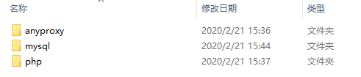

保存各个组件开发的或者修改的代码

anyproxy：代理程序的路由规则配置

mysql：数据库表结构

php：接收程序代码